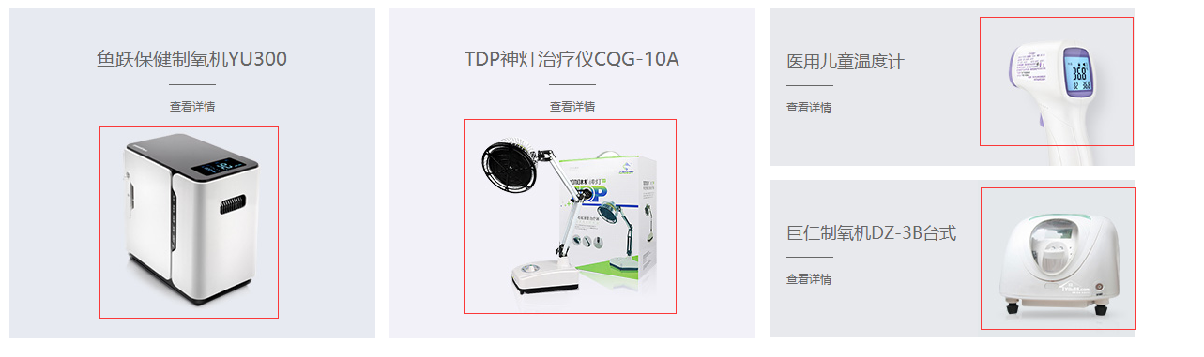命名yp_pic1 - yp_pic4
yp_pic1，yp_pic2尺寸220*220

yp_pic3，yp_pic4尺寸168*168

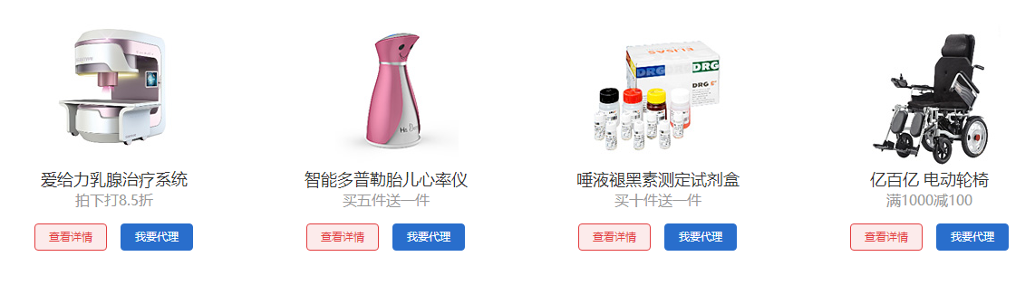
cx_pic1到cx_pic4 尺寸160*160

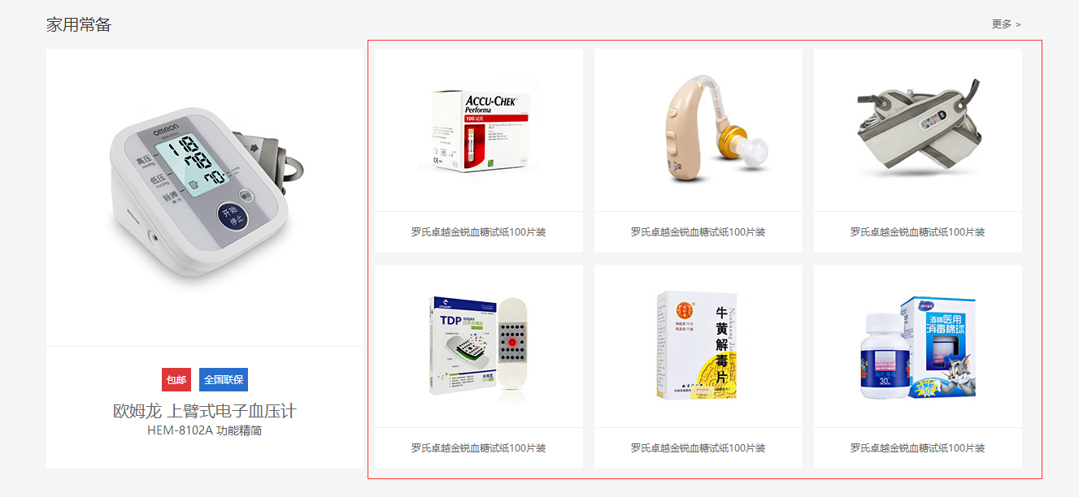
右边的命名jy_pic1到jy_pic6 尺寸256*200

